湖北省社会科学优秀成果奖申报评审系统
申报操作指南

（一）注册和登录 3
（二）申报 6
第一步：成果基本信息的填写。 7
第二步：合作者的添加。 8
第三步：成果具体信息填写 10
第四步 成果申报内容提交 13
（三）修改个人信息及修改密码 15
（四）提交失败或附件上传问题解决办法 18

一、申报整体流程
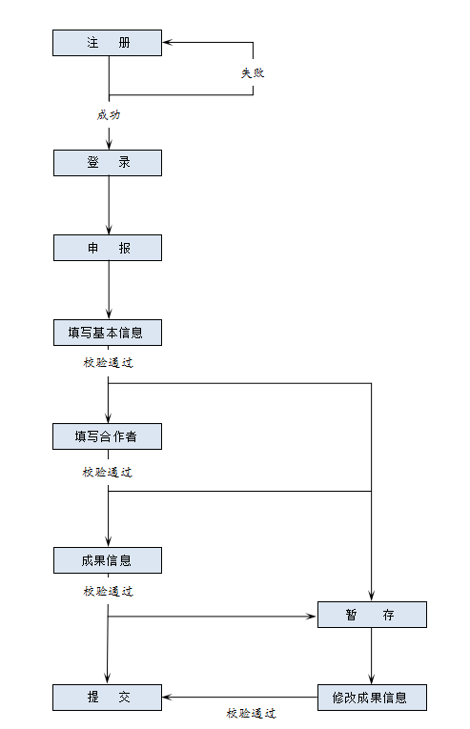
二、具体步骤

（一）注册和登录
1.注册
第一次登录时，需要注册用户，如图1所示，如果你已申请有账号，则可跳过此步骤。
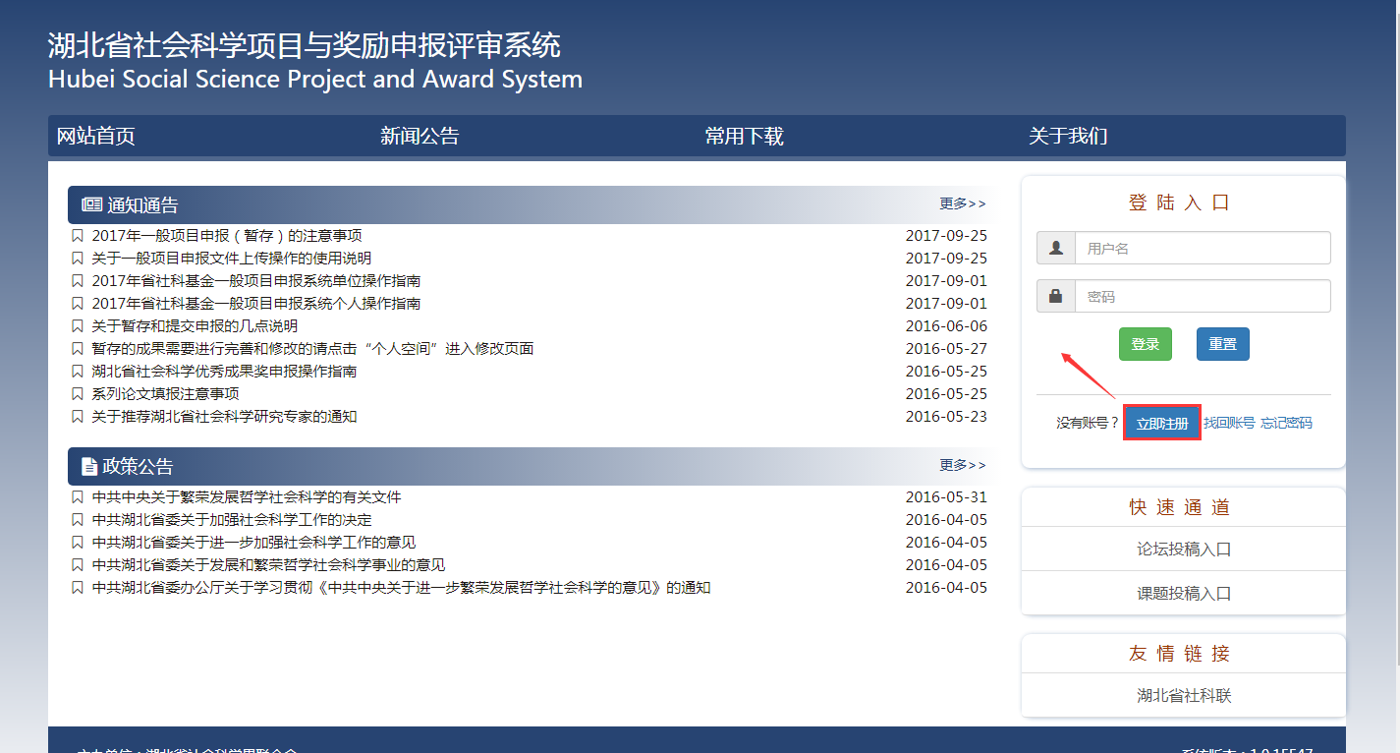
图1：账户注册入口
点击“立即注册”，将进入如图2所示的界面。
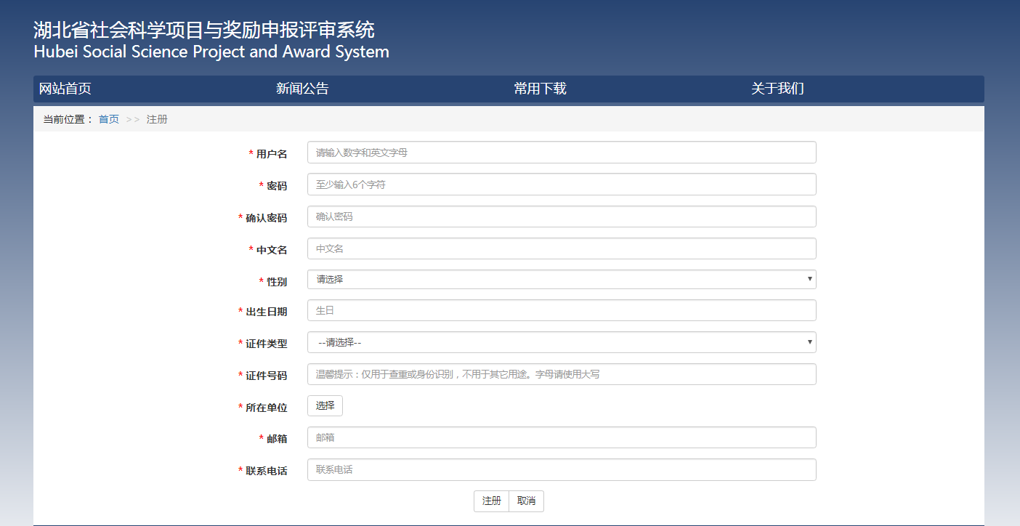
图2 账户注册页面

表单中带 * 号的字段为必填项，证件类型分为身份证和其它两种，如图3所示。推荐使用身份证进行注册，请根据实际情况认真填写。点击注册之前，请检查所填内容是否正确。如填写有误，将直接导致成果申报过程中个人信息出现问题。
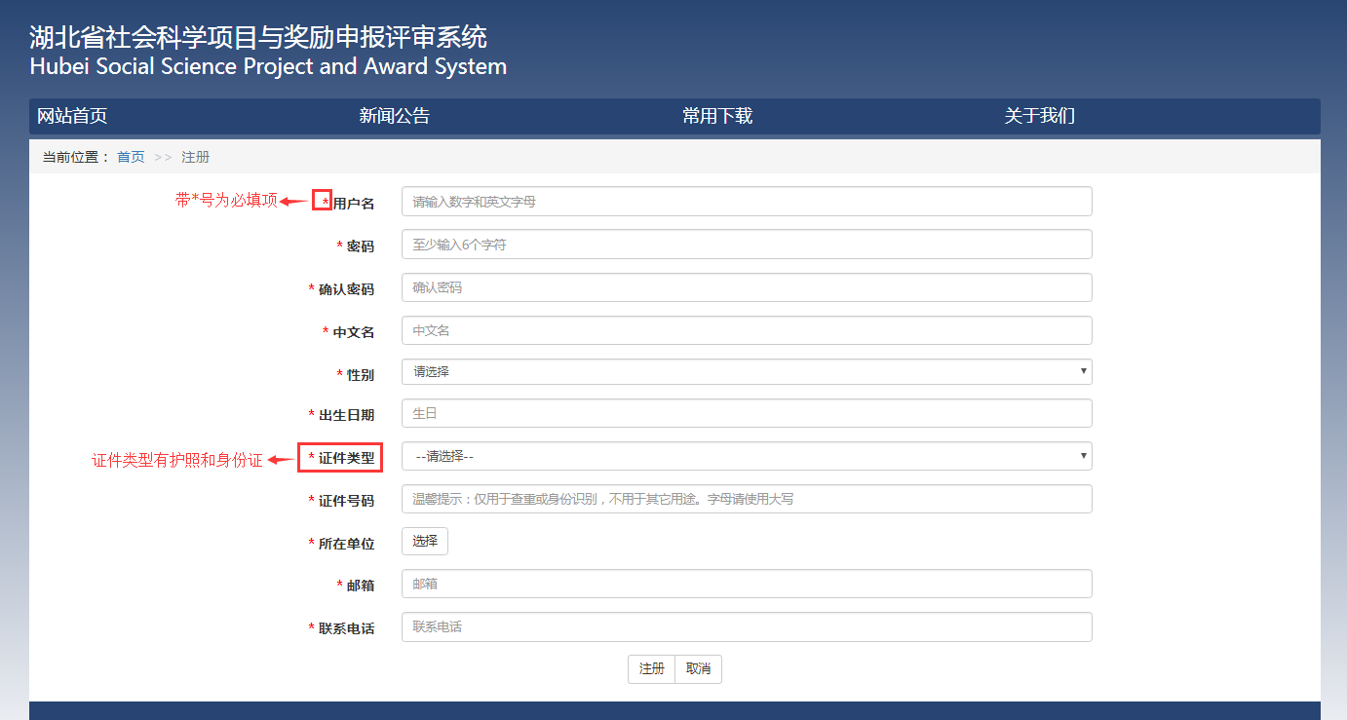
图3 注册时注意事项
在注册时，若出现邮箱已被占用的情况，请联系sklxsb@126.com
2.登录
注册账号成功后，返回主页面输入用户名和密码，登录系统，如图4所示。若忘记密码，可点击“忘记密码”，进入找回密码页面，如图5所示，输入用户名和邮箱后重置密码；若忘记账号，可点击“找回账号”，进入找回账号页面，如图6所示，输入真实姓名、证件类型和证件号码可以得到如图7所示的信息。
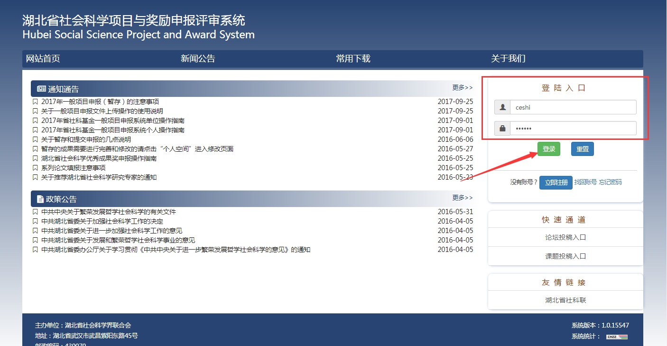
图4：登录账号
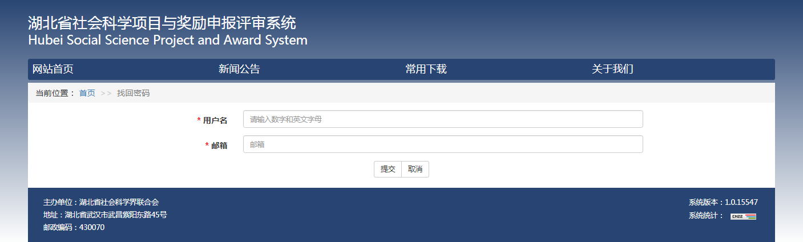
图5：找回密码
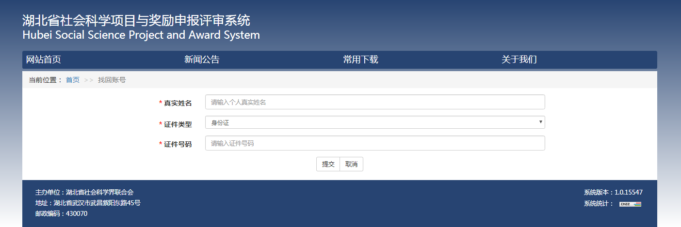
图6：找回账号
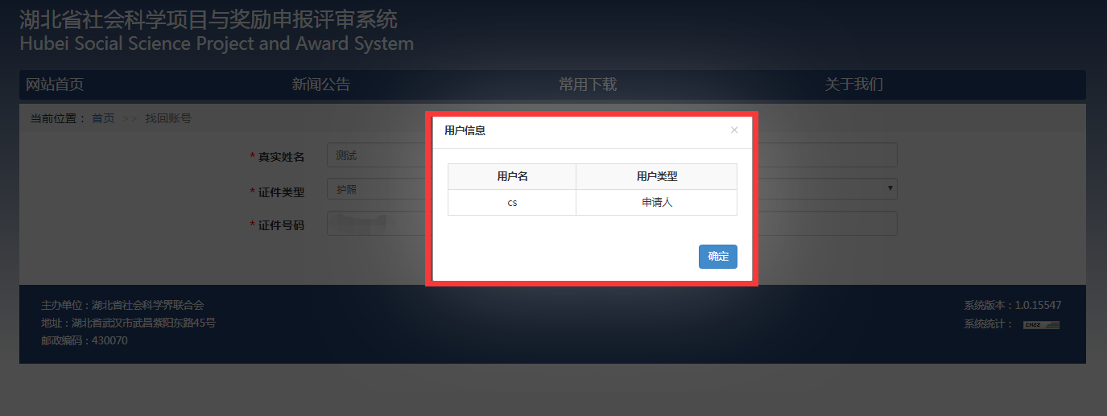
图7：找回的账号信息

（二）申报
1.填写成果申报表
登录系统之后，选择“成果申报”选项，如图8所示，会弹出一个提示对话框，如图9所示，点击“确定”按钮将会新建一个成果申报内容。
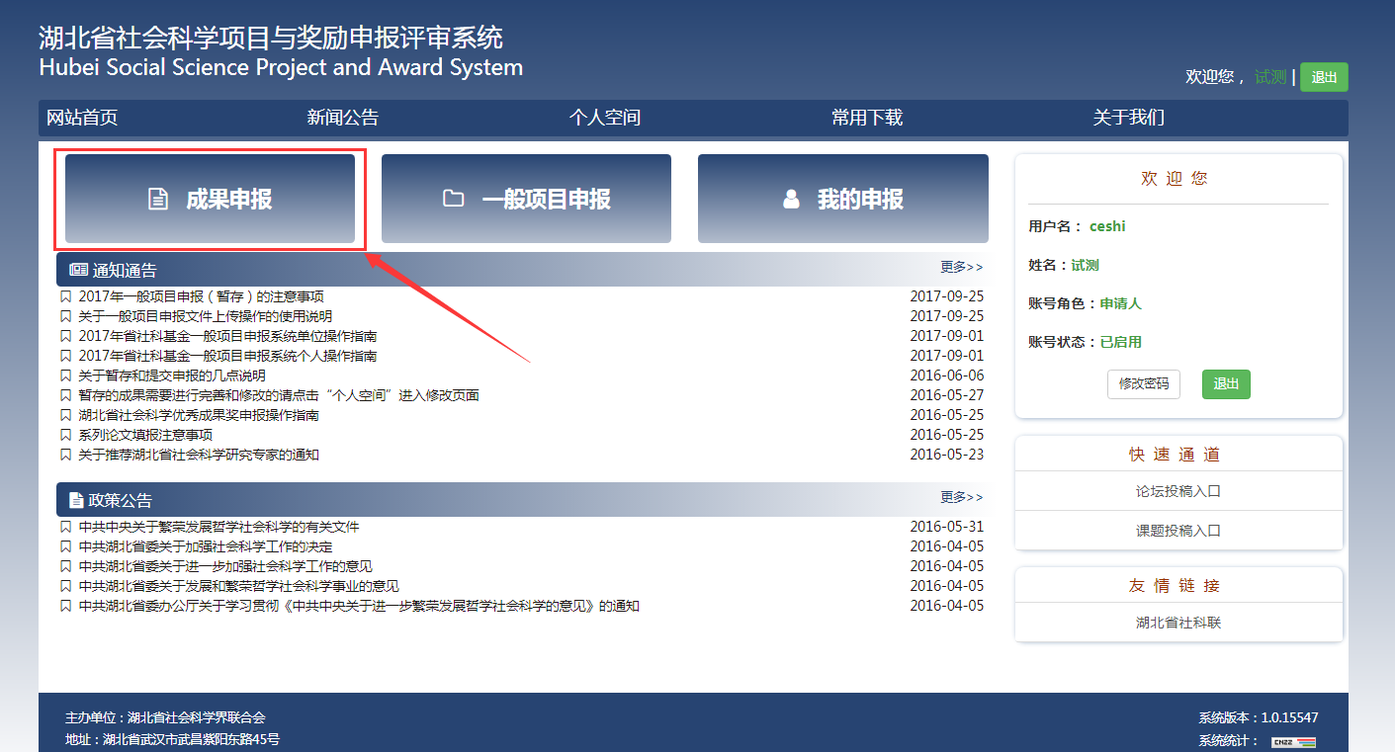
图8：成果申报入口
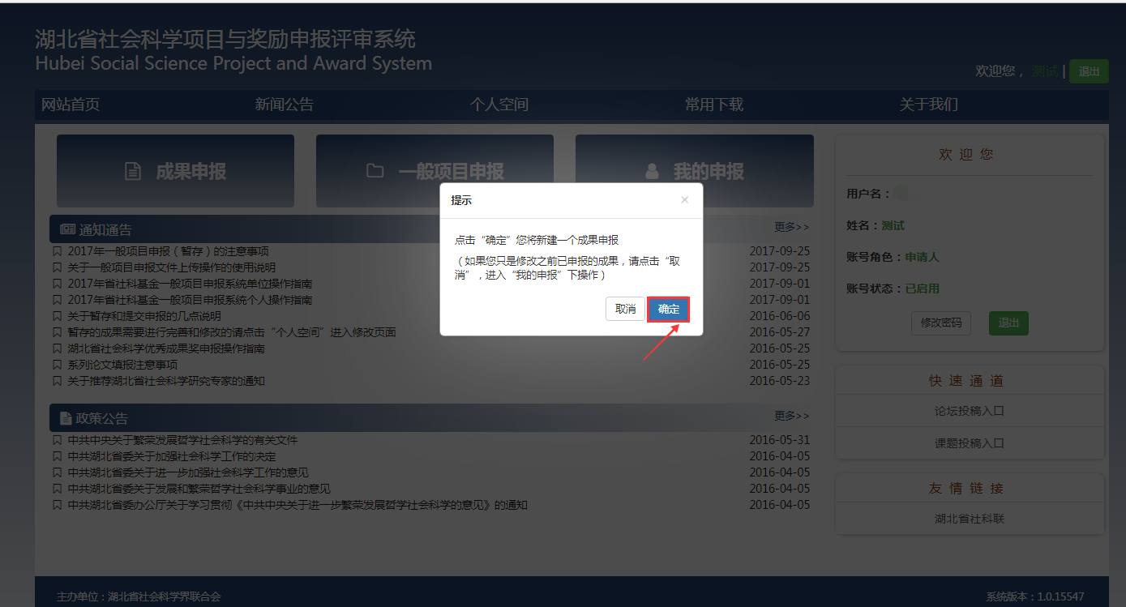
图9：成果申报确认
整个成果申报流程分成四步。

第一步：成果基本信息的填写。
如图10所示，成果的基本信息填写分成两个部分。第一部分是成果的一些基本介绍信息，如：成果名称、成果形式、评审组别、所属学科及出版社信息，这部分的内容需要申请人认真填写。第二部分是申请人的一些基本信息，其中部分内容已经根据申请人账号信息进行自动填充，如：作者姓名、民族、出生日期、证件类型、证件号码（部分可见）、单位、联系电话、电子邮箱，另外还有部分信息在账号信息中并未涉及，如：院系/研究基地、职务、专业、职称、联系地址、个人简介，这部分内容需要申请人认真填写。
注意：（1）表单中带 * 号的字段为必填项，如果其中某一项未填写或校验通不过，将无法暂存或者跳转至下一个填报页面；（2）出版社信息或者系列论文的出版信息需要选择成果形式之后才会显示出来；（3）灰色条框的内容是依据申请人账号信息自动填充的，这部分内容不能更改，所以必须先确认自己的账号信息是否完全正确。如果信息有误，请先退出此次申报，在个人空间中更改个人信息直至完全正确。
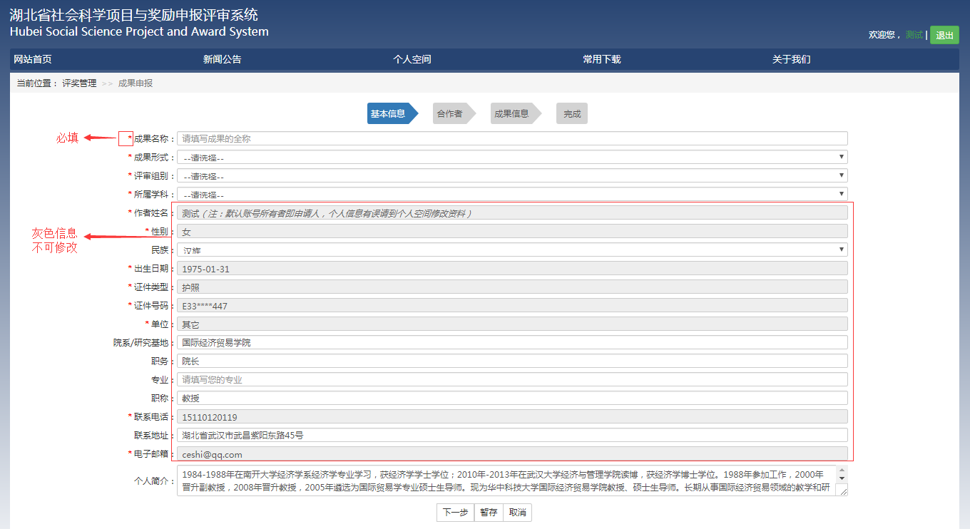
图10：成果基本信息

第二步：合作者的添加。
系统提供两种方式添加合作者，如图11所示，一种是以搜索的方式添加合作者，如图12所示，此处只支持全名搜索的方式，因此在搜索合作者时必须填写合作者的全名，否则将无法得到想要的合作者信息。选中合作者后，如图13所示，点击“确定”，合作者的信息将自动填充到表单中，如图14所示，请检查是否与实际情况相符，并填写该合作者所参与的工作。

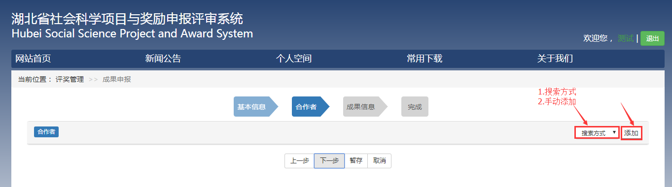
图11：合作者添加方式选择
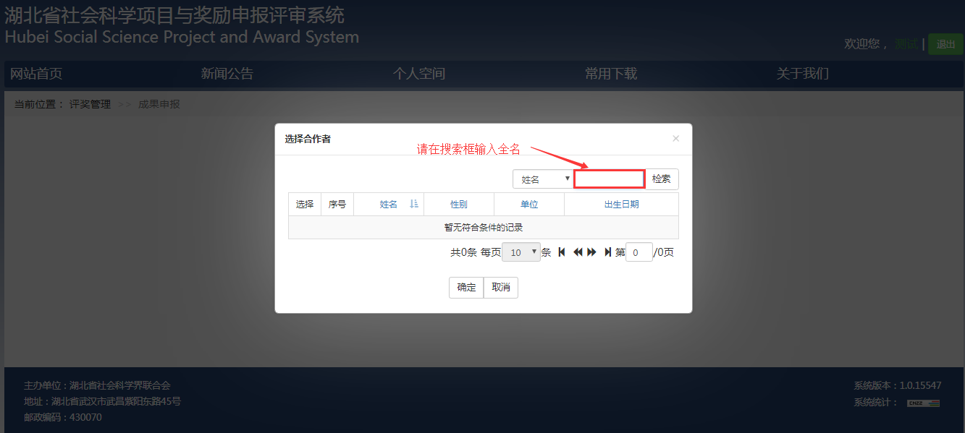
图12：搜索方式
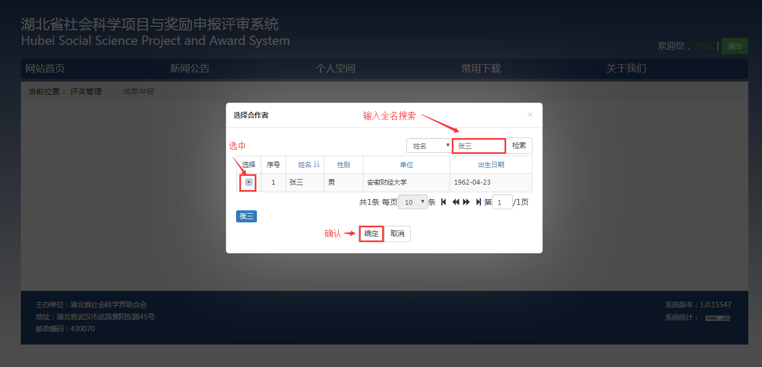
图13：选中合作者
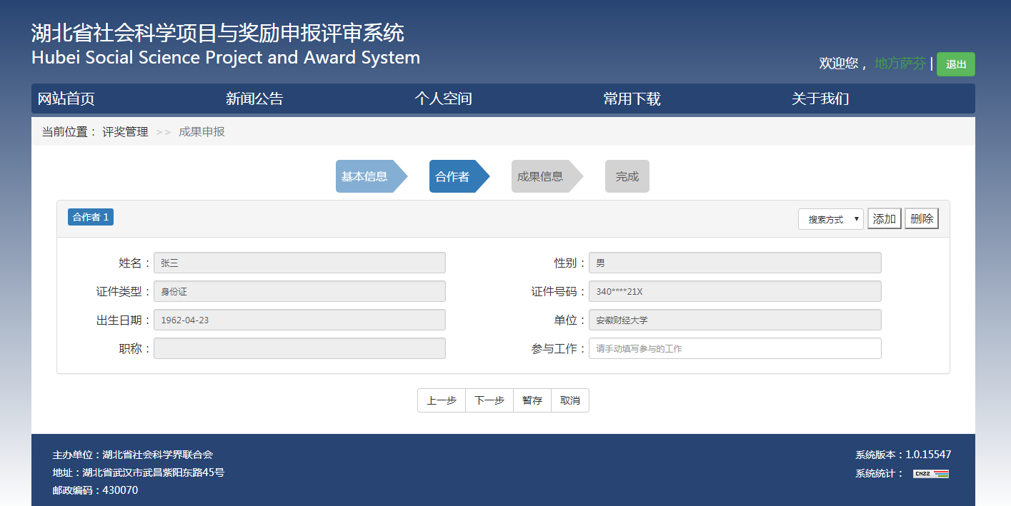
图14：合作者信息自动填充
另一种添加合作者的方式是手动方式，如图15所示，申请人必须对带“*”的表单内容认真填写，如有错误，或者校验通不过，将无法缓存或跳转至下一步。
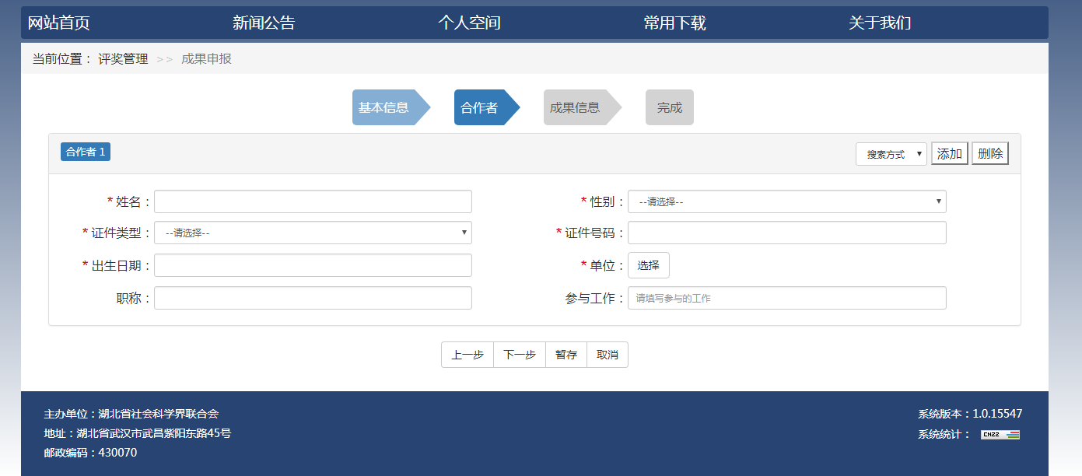
图15：手动方式添加合作者
如果此项成果并没有合作者，则不用填写，直接点击“下一步”。

第三步：成果具体信息填写
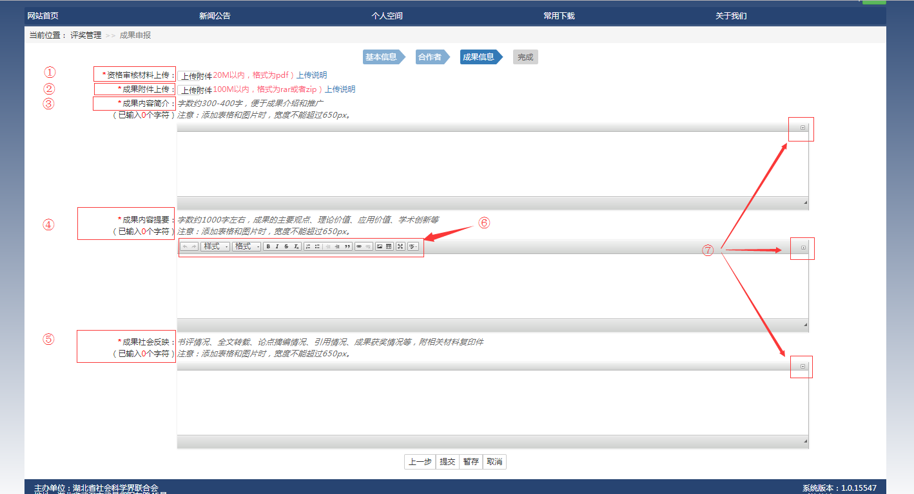
图16：成果信息填写界面
填写说明：
（1）带“*”号的必填项；
（2）上图中①②标注的位置为成果附件上传入口，在上传前应仔细阅读上传说明；
（3）上图中③④⑤标注的位置可以填写成果的一些基本信息。在⑥标注的编辑工具栏中可以对所写的内容的样式进行调整，在此处可以选择添加图片和表格。在⑦标注的位置可以打开或关闭编辑工具栏。
（4）上传图片流程
图17：上传图片入口
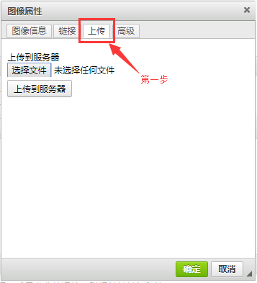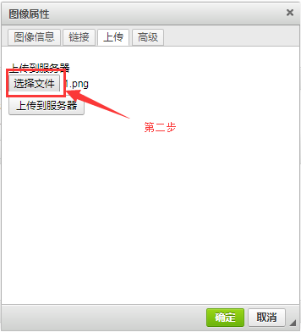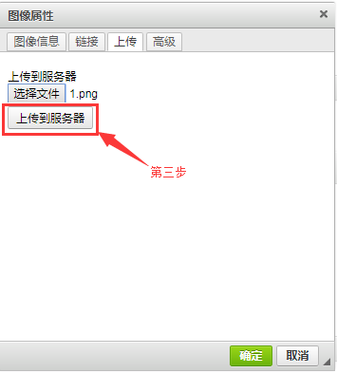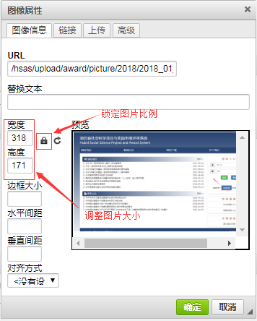
图18：上传图片流程
注意：在调整图片大小的时候，图片的宽度不能超过650。
（5）制作表格
图19：制作表格入口
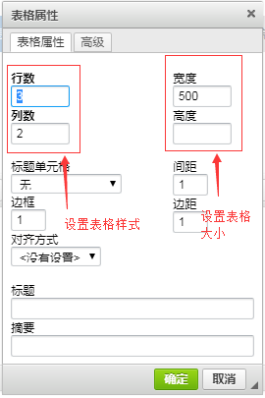
图20：设置表格属性
注意：表格的宽度不能超过650，如果忘记设置，将鼠标移至表格范围内，点击右键，选择“表格属性”，可以重新设置表格宽度。如果表格宽度过大，在后续的下载、打印过程中将不能完整的显示表格内容，请各位申报者一定要注意。

第四步 成果申报内容提交
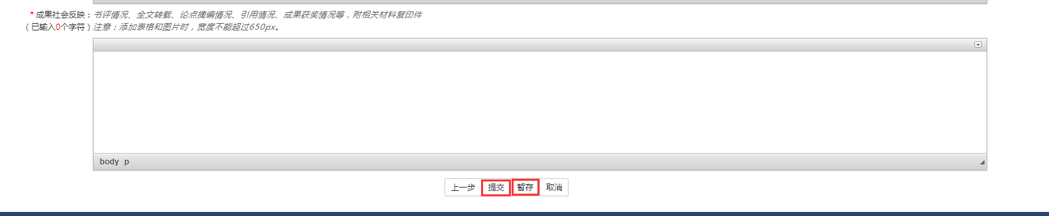
图21：成果申报内容提交

- 点击“提交”可先预览申报表，无误点击“确定”即可上传所填写的内容。如果申报成功，将得到如图22的提示信息。因为每个申请人最多只能申报两项成果，如果申报内容超过两项，将得到如图23的提示信息，所申报的成果无效。
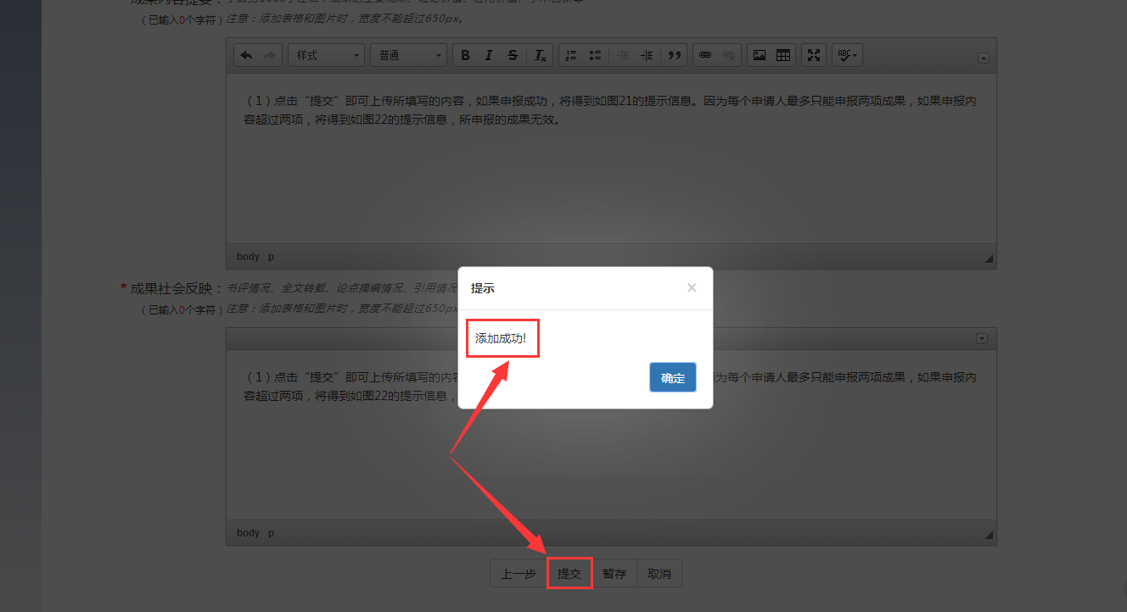
图22：申报成功提示
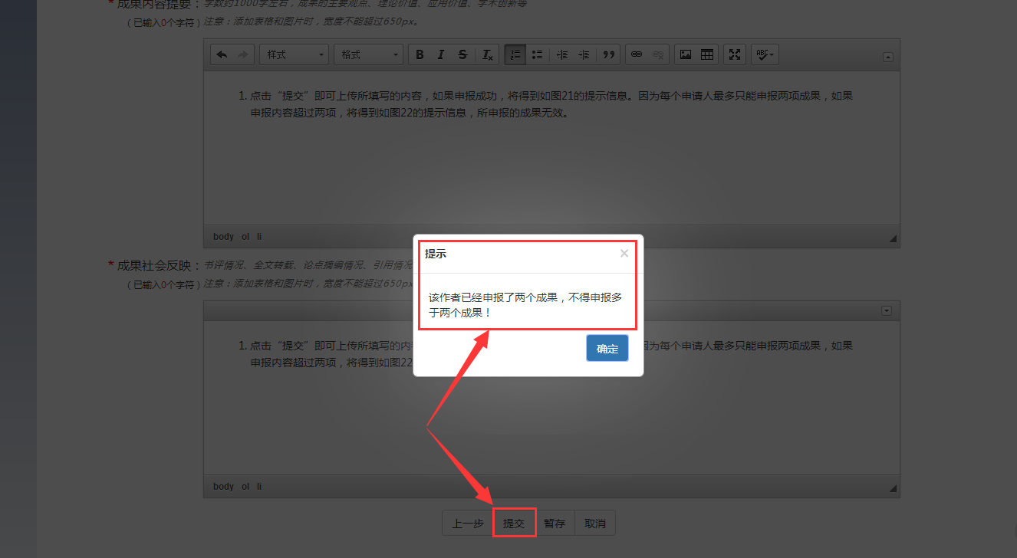
图23：“申报成果不得多于两个”提示
（2）点击“暂存”后，所填写的内容将保存在服务器中，但该成果并没有进入评审流程，用户仍可以对所填报的内容进行修改，具体操作过程如下所示：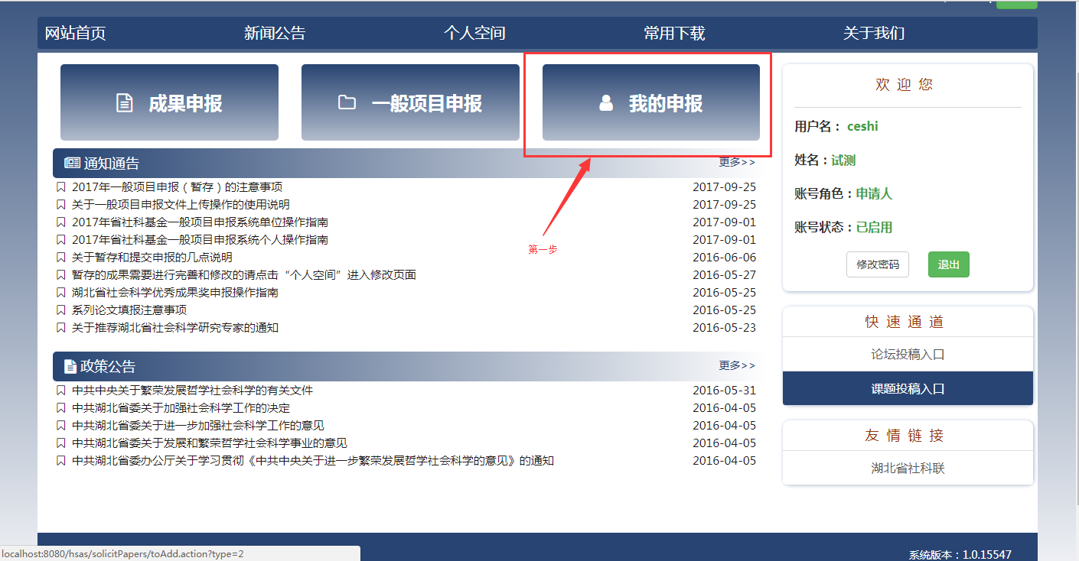
图24：查看个人申报信息入口
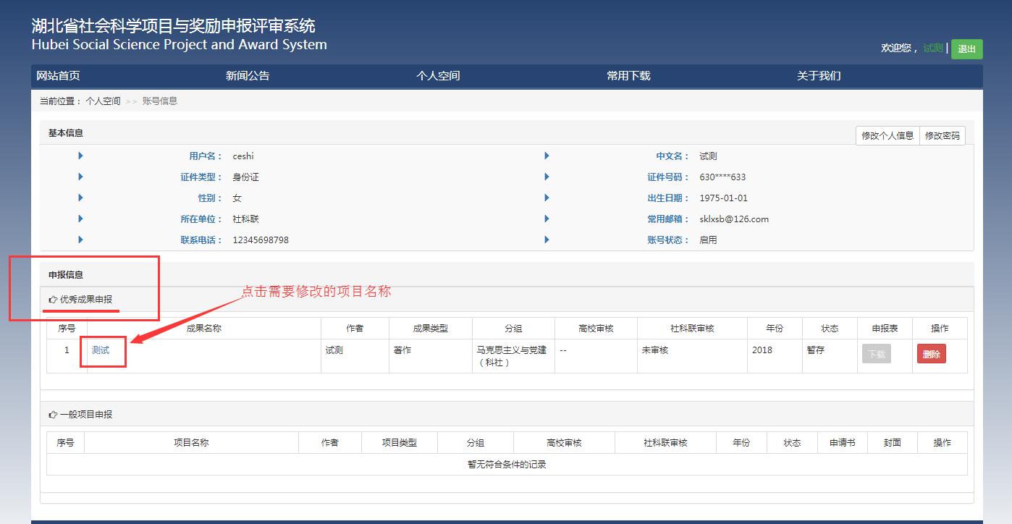
图25：选择需要修改的成果名称
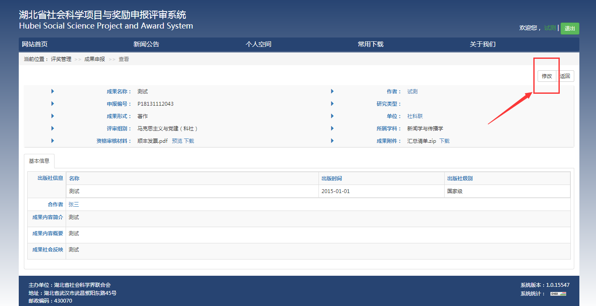
图26：修改成果信息入口
在修改页面中具体修改流程参照成果申报流程。

（三）修改个人信息及修改密码
如果个人信息有误或者需要修改密码，可以按照如下操作流程进行。
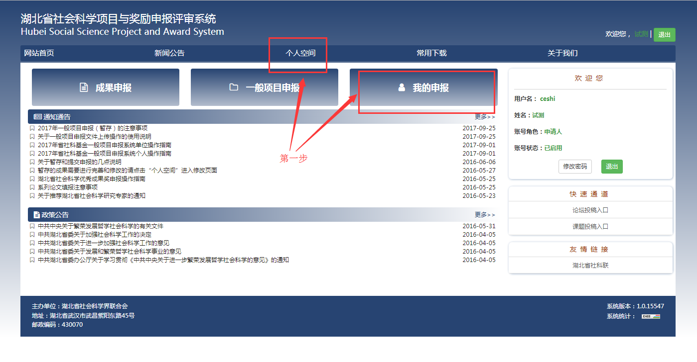
图27：查看个人申报信息入口
点击这两处地方均可进入个人账号信息页面。
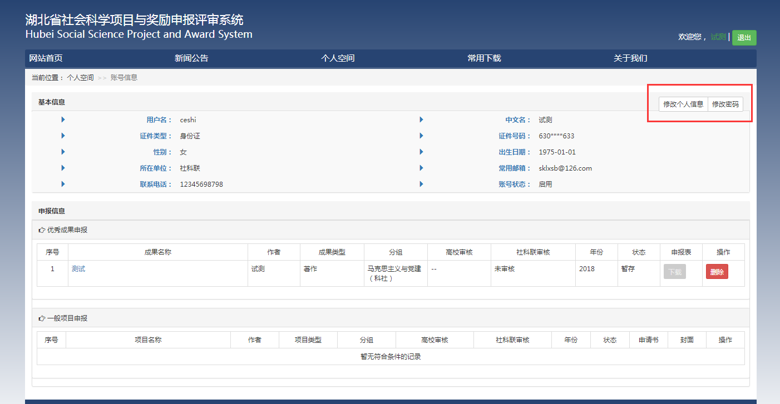
图28：个人账号信息界面
1.修改个人信息
点击“修改个人信息”，将进入个人信息修改页面，如图29所示。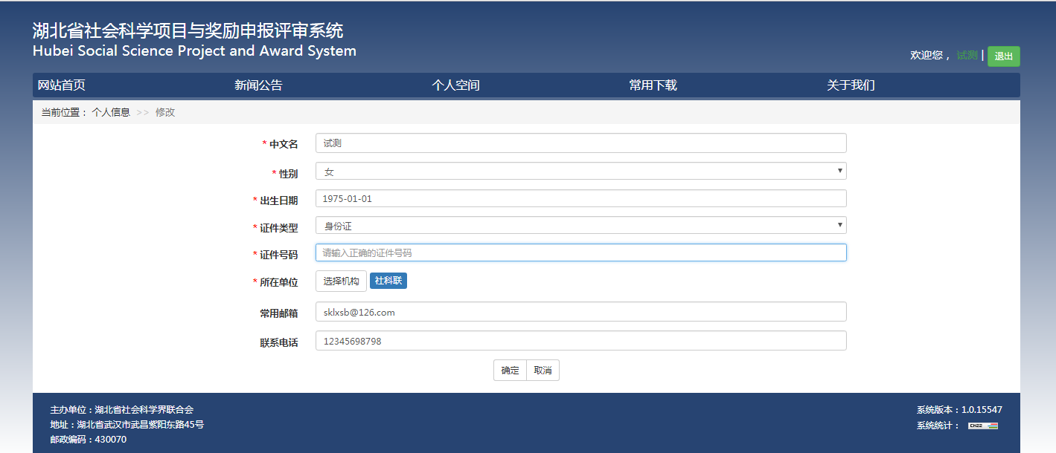
图29：个人信息修改页面
2.修改密码
在个人账号信息界面中点击“修改密码”，将进入修改密码界面，如图30所示。
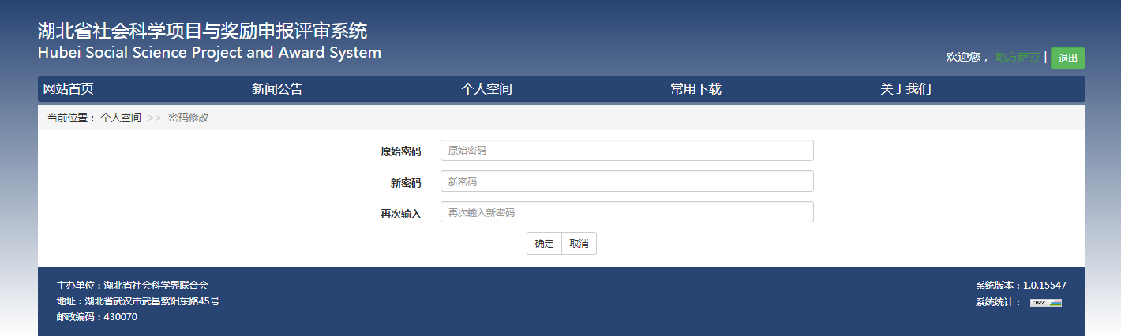
图30：修改密码界面

（四）提交失败或附件上传问题解决办法

如果出现提交失败的提示，或者页面现在一直在加载，或者附件不能正常上传，原因如下：
填写项目信息的时候，成果附件上传这一项的插件没有被加载处理。
加载正确的页面如下：


按钮为白色底，圆角边框。

未能加载的现象如下，

按钮为浅灰色底，直角边框。

解决办法：
谷歌浏览器（chrome）：
第一步：点击箭头所指的图标
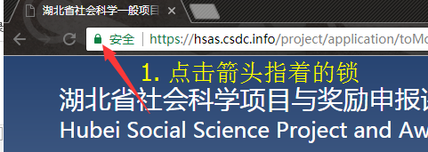

第二步：选择flash，设置成 允许。
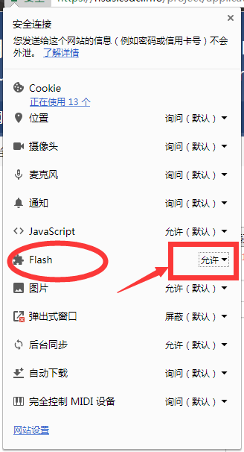

第三步：刷新浏览器

360浏览器（版本9.1.0及以上）

第一步：点击浏览器窗口右上角的菜单按钮
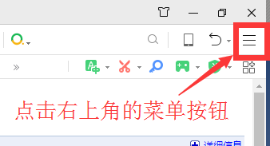

第二步：选择“设置”，进入设置页面

第三步：在设置页面，左侧栏选择“高级设置”，右侧点击“网页内容高级设置”
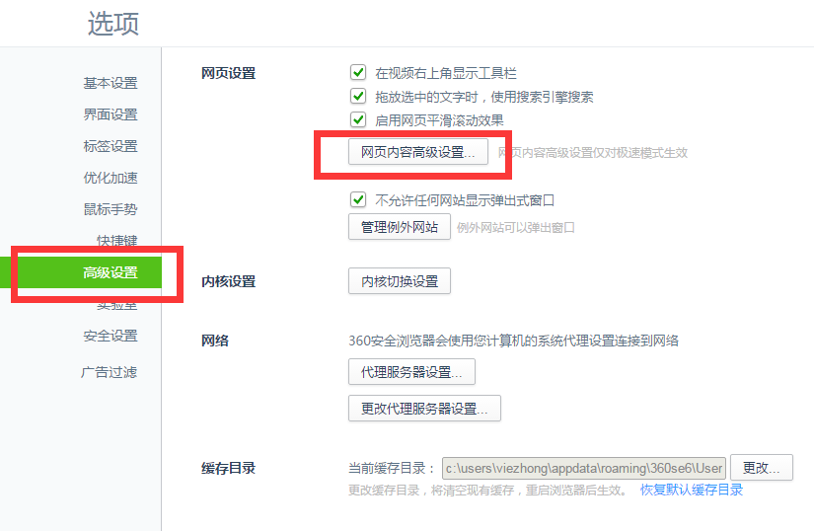

第四步：找到“插件”的栏目，选择“停用单个插件”
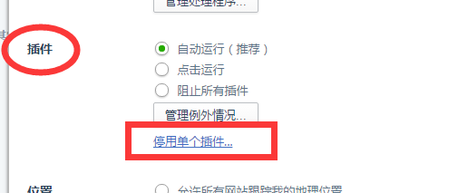

第五步：找到Flash的行，在始终允许运行前，打钩。
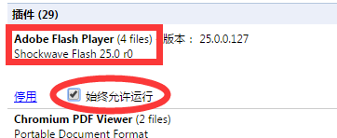

第六步：刷新hsas的页面即可。

